

**小一小一·未来可期**

• **DAILY LIFEmmexport1594010006013**

**//2023/6/21**

//阶段课程《夏天真快乐》

”

** 01 来园情况 **

1.**来园人数**：今日早晨来园幼儿21人，露露、晴朗、果果、猪猪、越越、闹闹、糖糖、彤彤、柠檬请假。

2.**来园自理：**今天小朋友来园都主动和老师打招呼，并签到啦。如果任朵朵来园不要东张西望尽快把来园几件事做完，那就更好咯！

mmexport1590938236088 04户外游戏mmexport1590938236088

今天外面好闷热呀！我们在阴凉的地方玩耍。

|  |  |  |
| --- | --- | --- |
| IMG_4441 | IMG_4448 | IMG_4454 |
| 我们玩圈圈，大家套一起，变成了小火车。 | 彩色滚筒也好玩，淇淇、当当和俊逸三人轮流进滚桶。一个人进去的时候其他人要扶好滚筒哦！ | 满满和二宝的滚桶碰到了一起。两人推着滚桶相互顶，看谁的力气大。 |

mmexport1590938236088 03集体活动mmexport1590938236088

今天我们学习了健康活动《冷饮要少吃》。夏天到了，天气也越来越热，各种各样的冷饮成为了人们首选的消暑佳品。但是，虽说冷饮可以用来解暑，但是多吃了对人的身体也无益，尤其是冷饮对孩子娇嫩的胃肠有很大的刺激作用。本次活动通过理解故事，引导孩子们知道夏天吃冷饮要适量，不要贪嘴。

活动中，孩子们积极踊跃的发言，讲述自己对冷饮的事情，很多宝宝表示一次只能吃一个。有的宝宝还说到了自己的亲身经历，吃多冷饮肚子疼。

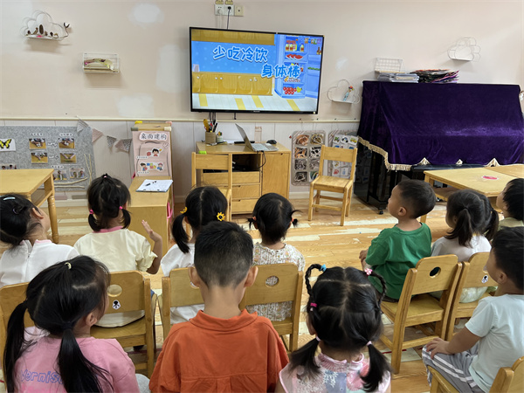

mmexport1590938236088 04区域游戏mmexport1590938236088

|  |  |  |
| --- | --- | --- |
| IMG_4460 | IMG_4478 | IMG_4473 |
| 美工区的宝宝们特别喜欢玩颜料，四个女宝宝在一起画画啦！任朵朵画了龙卷风，满满画了小猫，星星画了小花，小雨画了气球的故事呢！ | 宣宣用形状积木进行堆叠、套圈变成了两做大城堡哦！ | 朵朵玩拼图一波三折，拼块对不齐，拼块颜色不对，经过老师的引导，终于自己能够不看底板拼起来啦! |
| IMG_4490 | IMG_4493 | IMG_4498 |
| 多多在科探区玩平衡老鹰，老鹰的鹰嘴站在指尖上，老鹰竟然不掉下来，真神奇呀！ | 科探区的蚕蛾飞出来三个啦！小俊逸正在聚精会神地观察呢！ | 橦橦今天玩了滚珠迷宫，自己先玩了好一会，最后还邀请了宣敏宇一起玩，两人将滚珠从每个门洞里穿过。 |

mmexport1590938236088 05生活活动mmexport1590938236088

**吃饭情况**

上午水果：苹果

午餐：排骨焖饭、冬瓜蟹丸汤

今天小朋友们都是光盘小达人。淇淇、橦橦、柠檬吃两碗饭呢！金朵朵和二宝吃饭太慢啦，要加油！

**午睡情况**

今天1:00前宝贝们都睡着了。

** 06温馨提示 **

★1.今天不开展延时班活动3:30放学，请大家准时来接孩子哦！

★2.最近生病的孩子较多，请大家注意好孩子的体征，及时发现及时治疗。

★3.好宝宝评选周日进行，请大家利用放假3天让孩子多加练习哦！

谢谢大家的配合！

**—END—**

**mmexport1591077507835**在一起的点滴都值得记录